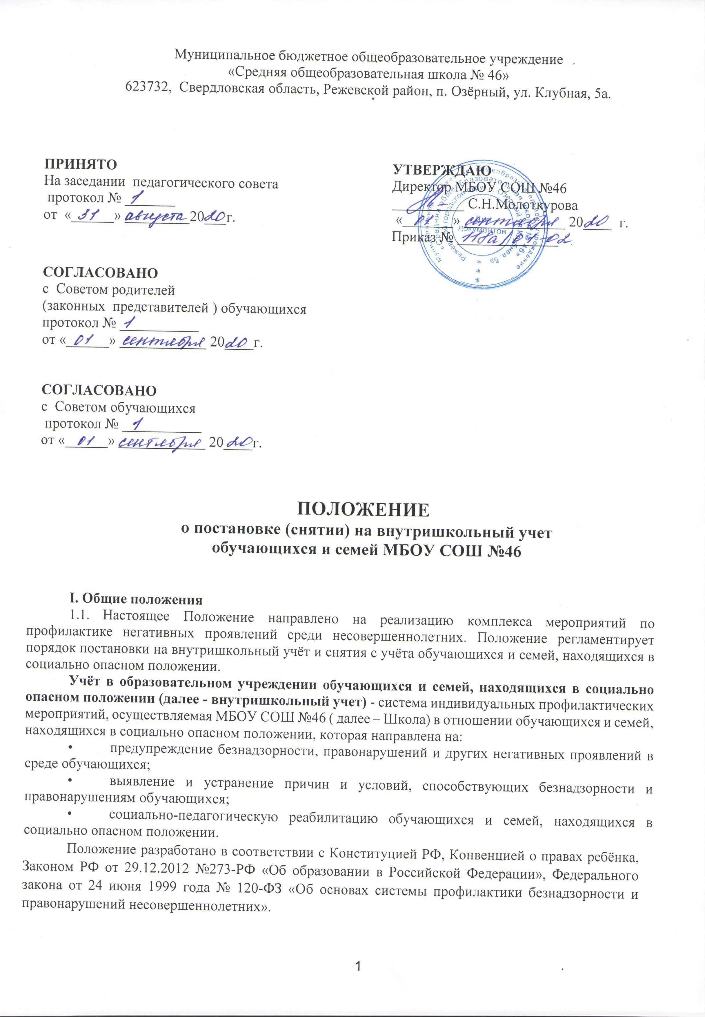

- Постановка на внутришкольный учет носит профилактический характер и является основанием для организации индивидуальной профилактической работы с обучающимися и их семьями.
- Решение о постановке на внутришкольный учёт и снятия с учёта обучающихся принимается при согласовании с Педагогическим советом Школы.
II. Основные цели и задачи
- Внутришкольный учёт ведётся с целью ранней профилактики школьной дезадаптации, девиантного поведения обучающихся.
- Основные задачи:
- предупреждение безнадзорности, беспризорности, правонарушений и антиобщественных действий несовершеннолетних;
- обеспечение защиты прав и законных интересов несовершеннолетних;
- своевременное выявление детей и семей, находящихся в социально опасном положении или относящихся к группе риска;
- оказание социально-психологической и педагогической помощи несовершеннолетним с отклонениями в поведении, имеющими проблемы в обучении;
- оказание помощи семьям в обучении и воспитании детей.

III. Организация деятельности по постановке на внутришкольный учёт или снятию с

учёта
- Решение о постановке на внутришкольный учёт или снятии с учёта принимается на заседании Совета по профилактике безнадзорности и правонарушений среди несовершеннолетних.
- Постановка или снятие с внутришкольного учёта осуществляется по представлению классного руководителя и согласовывается на Управляющем совете Школы .
- Для постановки несовершеннолетнего и (или) семьи на внутришкольный учёт за три дня до заседания Совета по профилактике безнадзорности и правонарушений среди несовершеннолетних заместителю директора по воспитанию и социализации предоставляются следующие документы:
- представление о постановке несовершеннолетнего или семьи на учёт;
- характеристика несовершеннолетнего;
- справка от классного руководителя о проведенной профилактической работе с несовершеннолетним.
- На заседании Совета по профилактике безнадзорности и правонарушений среди несовершеннолетних обсуждается и утверждается план индивидуальной профилактической работы с несовершеннолетним и его родителями (законными представителями), определяются сроки выполнения намеченных мероприятий и ответственные лица .
- Для снятия несовершеннолетнего и (или) семьи с внутришкольного учёта классным руководителем предоставляется информационная справка о выполнении плана индивидуальной профилактической работы с несовершеннолетним и его родителями (законными представителями), с обязательными результатами работы и предложениями по дальнейшему сопровождению, а также Представление на снятие обучающегося или семьи с учёта.
- Классный руководитель доводит информацию до родителей (законных представителей) о месте и времени рассмотрения вопроса о постановке или снятии с учёта обучающегося или семьи письменным Уведомлением . Родители (законные представители) знакомятся с Уведомлением под подпись и возвращают отрывную часть Уведомления классному руководителю. В случае неявки родителей на заседание Совета по профилактике безнадзорности и правонарушений среди несовершеннолетних вопрос рассматривается без их присутствия. После принятия решения классный руководитель отправляет родителям официальное уведомление о постановке несовершеннолетнего (семьи) на внутришкольный профилактический учет или снятия с него. Социальный педагог ведёт журналы учёта учащихся и семей, состоящих на внутришкольном учёте.
- Социальный педагог проводит сверку списков учащихся и семей, состоящих на внутришкольном учёте ежеквартально.

  - Основания для постановки на внутришкольный учёт
4.1. Основаниями для постановки на внутришкольный учёт обучающихся служат:
4.1.1. Совершение противоправных действий, правонарушений, преступлений.
- 2. Непосещение или систематические пропуски занятий без уважительных причин.
- Неуспеваемость (академическая задолженность) по учебным предметам.
- Отклоняющееся поведение: безнадзорность или беспризорность, бродяжничество или попрошайничество.
- Употребление психоактивных и токсических веществ, наркотических средств и их прекурсоров, спиртных напитков, курение.
- Участие в неформальных объединениях и организациях антиобщественной направленности.
- Систематическое нарушение Правил внутреннего распорядка обучающихся МБОУ СОШ №46.
- Другие формы девиантного поведения: агрессивность, жестокость, аморальное поведение, предрасположенность к суицидальному поведению и суицидальные попытки.
- Состояние на учете в комиссии по делам несовершеннолетних и защите их прав, подразделении по делам несовершеннолетних отдела внутренних дел, органах социальной защиты.
- Обучающиеся, возвратившиеся из специальных учебно-воспитательных учреждений или воспитательных колоний.
- Основанием для постановки на внутришкольный учёт семей обучающихся является:
- Неисполнение родителями (законными представителями) обязанностей по воспитанию, обучению и (или) содержанию своих детей.
- Злоупотребление родителями (законными представителями) ПАВ, спиртными напитками;
- Вовлечение своих детей в противоправные действия.
- Жестокое обращение в отношении своих детей.
- Семьи, состоящие на учёте в органах внутренних дел, социальной защиты населения. Что подтверждается информацией (сообщением) из вышеуказанной организации.
При выявлении социально опасной семьи следует направить информацию в Комиссию по делам несовершеннолетних и защите их прав.
  - Основания для снятия с внутришкольного учёта
5. Снятие с внутришкольного учета обучающихся и их семей осуществляется по решению Совета по профилактике безнадзорности и правонарушений среди несовершеннолетних:
- при позитивных изменениях, сохраняющихся длительное время (в течение двух и более месяцев);
- по ходатайству классного руководителя, в случае исправления поведения и закрытии академических задолженностей
5.1. С внутришкольного учета снимаются обучающиеся:
- в связи с достижением совершеннолетия (18 лет);
- в связи с выбытием несовершеннолетнего из образовательной организации.
5.2. Вопрос о постановке и снятии обучающегося в каждом случае рассматривается индивидуально, с учетом конкретной ситуации.

VI. Сроки проведения индивидуальной профилактической работы
6. Индивидуальная профилактическая работа в отношении несовершеннолетних, их родителей или иных законных представителей проводится в сроки, необходимые для оказания социальной и иной помощи несовершеннолетним, или до устранения причин и условий, способствовавших безнадзорности, беспризорности, правонарушениям или антиобщественным действиям несовершеннолетних.
6.1.На учащегося (семью) заводится учетная карточка. Учетная карточка ведется социальным педагогом совместно с классным руководителем, при необходимости с привлечением других служб, в чьи обязанности входит работа с данной категорией несовершеннолетних (семей).
- Социальным педагогом и классным руководителем разрабатывается план профилактической работы с несовершеннолетним или семьёй .
- Социальный педагог и классный руководитель проводят профилактическую работу согласно разработанному плану, и все результаты заносят в дневник на страницу, отведенную для фиксации работы с данным несовершеннолетним (семьёй), также проводят анализ профилактической работы с несовершеннолетними (семьями), стоящими на внутришкольном учете.
- Классный руководитель ведёт систематический контроль поведения, посещения занятий и обучения несовершеннолетних, состоящих на внутришкольном учёте, в постоянном взаимодействии с социальным педагогом, учителями-предметниками, педагогами дополнительного образования. Форма таблицы контроля поведения, посещения занятий и обучения детей, стоящих на внутришкольном учете, позволяет без присутствия учителей-предметников и педагогов дополнительного образования увидеть общую картину результатов обучения и воспитания ребенка. Классный руководитель, представители администрации могут при встрече с родителями (законными представителями) охарактеризовать поведение и обучение ребенка за отдельно взятый период.
- Обо всех результатах контроля за несовершеннолетним родители ставятся в известность классным руководителем.
- В случаях отсутствия несовершеннолетнего, стоящего на внутришкольном учете, на занятиях, классный руководитель незамедлительно сообщает родителям (законным представителям) и выясняет причину отсутствия.
- Если пропуски занятий, плохая подготовка к ним становятся систематическими, родители с несовершеннолетним вызываются на заседание Совета по профилактике, где рассматриваются вопросы:
- невыполнения родителями обязанностей по обучению и воспитанию несовершеннолетнего;
- уклонения несовершеннолетнего от обучения (прогулы, невыполнение домашних заданий, пассивность на уроках).
- Если в результате проведения профилактической работы социальным педагогом, классным руководителем с несовершеннолетним и его семьей делается вывод о необходимости особой помощи подростку и его семье, социальный педагог обращается с запросом о помощи несовершеннолетнему и его семье в Комиссию по делам несовершеннолетних и защите их прав, в отдел по делам несовершеннолетних ОМВД России по Режевскому району.
- Если родители отказываются от помощи, предлагаемой школой, сами не занимаются проблемами ребенка Совет по профилактике выносит решение об обращении с ходатайством в
Комиссию по делам несовершеннолетних и защите их прав, в подразделение по делам несовершеннолетних ОМВД России по Режевскому району.
6.10. В конце учебного года педагоги и педагог -психолог, осуществляющие социально- психологическое сопровождение, проводят анализ профилактической работы с обучающимися и их семьями, поставленными на ВШУ, и доводят его результаты до сведения членов Совета по профилактике на заседании.

VII. Ответственность и контроль за ведением внутришкольного учета обучающихся и семей, находящихся в социально опасном положении.
7.1. Ответственность за организацию ведения внутришкольного учета, оформление соответствующей документации, а также за взаимодействие с другими органами и учреждениями системы профилактики безнадзорности и правонарушений несовершеннолетних возлагается приказом директора образовательной организации на заместителя директора по воспитательной работе, а непосредственное ведение учета - на классного руководителя и социального педагога.
7.2 Заместитель директора по воспитательной работе оказывает организационно- методическую помощь социальному педагогу и классным руководителям в ведении документации внутришкольного учета, анализирует условия и причины негативных проявлений в среде обучающихся и определяет меры по их устранению, консультирует обучающихся и их родителей по актуальным вопросам воспитания, принимает участие в разрешении конфликтных ситуаций, готовит соответствующую информацию о деятельности образовательной организации по профилактике безнадзорности, правонарушений и преступлений обучающихся. А также формирует базу данных МБОУ СОШ №46 об обучающихся и семьях, находящихся в социально опасном положении, представляет соответствующую информацию о деятельности Школы по профилактике безнадзорности и правонарушений обучающихся.

